California - megastatul american

Din toate punctele de vedere, California este, pentru zona Pacificului, o tara si nu un simplu stat.
Luata separat fata de restul Statelor Unite, economia Californiei se situeaza pe locul al saselea in lume. Numai S.U.A., U.R.S.S., Japonia, Germania si Franta produc mai mult decat California.Pana in anul 2001 ea va urca pe locul al patrulea. Produsul total brut al acestui stat a atins 600 miliarde de dolari in 1988, cu o medie anuala de crestere de 10% in ultimii cinci ani.
California este principalul exportator de produse industriale si agricole din SUA, aflandu-se pe primul loc in domeniile aviatiei, apararii, turismului, constructiilor si tehnologiilor inalte. O treime din totalul companiilor americane producatoare de inalta tehnologie isi au sediul in California, alaturi de circa o treime din firmele specializate in biotehnologie.
In California, numarul oamenilor de stiinta si al inginerilor este mai mare decat cel al statelor situate pe urmatoarelor doua locuri luate la un loc.
Zilele suprematiei bancare a orasului New York par sa fie numarate.
Principalele banci de economii si imprumut isi au sediul in California; trei dintre ele functioneaza in Los Angeles iar alte doua in Beverly Hills.Intre 1980 si 1986 totalul depunerilor efectuate in Los Angeles a crescut cu un incredibil procent de 65%, ajungand la 145 miliarde de dolari, in timp ce pentru New York cresterea a fost doar de 7%, ajungand la 192 miliarde de dolari.

California este o adevarata Mecca pentru investitorii japonezi.Aici se afla peste 750 de sucursale ale unor firme japoneze si noua banci afiliate in Japonia, cu un capital total de peste 10 miliarde de dolari. Peste 40% din totalul investitiilor japoneze din SUA sunt concentrate in California. Opt dintre cele mai importante firme producatoare de automobile japoneze se afla in zona Los Angeles; tot aici isi are sediul si compania sud –coreeana Hyundai.
California este poarta necontestata a Statelor Unite catre zona Pacificului. Activitatea comerciala totala desfasurata prin intermediul acestui stat a crescut, de la 8,7 miliarde de dolari in 1970 la 118 miliarde de dolari in 1987; din acestea 80% il reprezinta comertul cu zona Pacificului. California este cel mai imortant partener comercial al Japoniei, dupa Statele Unite – la un nivel de 41.5 miliarde de dolari in anul 1987, reprezentand aproximativ jumatate din totalul contractelor comerciale incheiate cu celelalte 49 de state. California detine primul loc in SUA, in ceea ce priveste totalul investitiilor straine: 100 de milioane de dolari trec prin California in fiecare an.
In 1986 si 1987, circa 35% din totalul activitatii comerciale dintre SUA si Asia a trecut prin porturile Californiei.
Porturile din Los Angeles si Long Beach sunt dotate cu cele mai complexe utilaje de manipulare a marfurilor din SUA, iar numarul vaselor ancorate aici il depaseste pe cel din portul New York. Market-ul World Trade Center din Los Angeles, care a costat 550 milioane de dolari si a fost inaugurat in mai 1989, va stimula si de acum incolo aceasta dezvoltare.

Los Angeles

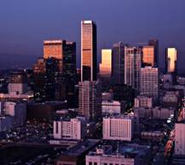 Vedere metropolitana
Cu o populatie de peste sapte milioane de locuitori, metropola Los Angeles este al doilea oras ca marime din SUA si cunoaste o dezvoltare continua. Orasul numarul unu, New York, are o populatie de 8,8 milioane de locuitori, care insa este in curs de scadere. Pana in anul 2001, orasul Los Angeles, cu o populatie de 8,8 milioane, va depasi New York-ul, estimat la 8,4 milioane.
“Este un moment propice pentru Los Angeles”, spune arhitectul new-yorkez Norman Pfeiffer, de la firma Hardy Holzman Pfeiffer Associates. “Acest oras reflecta zona pacificului si Asia, asa cum New York-ul reflecta Europa de acum 200 de ani”.
Los Angeles a devenit un centru mondial al inventivitatii si al noilor orientari in arta, arhitectura, vestimentatie, frumusete, arta culinara, muzica, arta moderna si desigur, cinematografie. Galeriile de arta din Hollywood, West Hollywood si Santa Monica au facut din Los Angeles prinipala piata americana de arta contemporana – dupa New York.
“Caracterul dinamic al orasului Los Angeles starneste admiratia tuturor tinerilor artisti de aici”, afirma pictorul Ronald Chase, care isi desfasoara activitatea in San Franciso incepand din 1974. “Toti cei care ajung acolo raman impresionati”.
Cele un sfert de milion de antreprize din Los Angeles cuprind circa 6.5 milioane de angajati, aceasta fiind cea mai mare concentrare de matematicieni, oameni de stiinta, ingineri si tehnicieni de inalta califiare din intreaga lume. In Los Angeles se produc bunuri si servicii in valoare de 250 miliarde de dolari annual. Astazi 10% din totalul locurilor de munca din Los Angeles apartin domeniului comercial; pana in 2010 acest procent va creste la 20%.

San Francisco
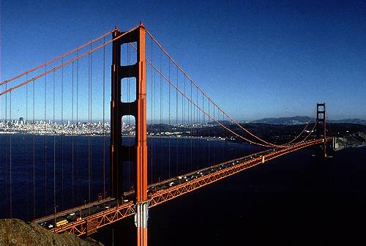 Golden Gate
Dupa toate aparentele, San Francisco nu va fi un adversar de temut pentru Los Angeles, in cursa de atragere a capitalului in care este implicata zona pacificului .
“La ora actuala, Pacificul este in centrul atentiei, iar orasul numarul unu de pe coastele sale este Los Angeles”, afirma James P. Miscoll director executiv al filialei din sudul Californiei a bancii Bank of America, cu sediul in San Francisco. “Tuturor ne este drag San Francisco, dar cea mai mare parte a afacerilor noastre se defasoara aici, in Los Angeles”.
Japonezii si alti investitori asiatici prefera orasul Los Angeles, care ofera spatii mai ample, o atitudine favorabila dezvoltarii si poate lucrul cel mai important, un val masiv de emigranti din Asia; la toate acestea se adauga oamenii, clima si piata de desfacere. Porturile Los Angeles si Long Beach au preluat cea mai mare parte a imensului trafic comercial din zona Pacificului, inlocuind orasele San Francisco si Oakland.
Pentru San Francisco este limpede ca rivalitatea sa cu orasul Los Angeles pentru atragerea capitalului comercial asiatic e departe de a se fi sfarsit. Primarul orasului, Art Agnos, a numit in functia de ajutor de primar, responsabil cu probleme de dezvoltare economica si comert, pe James Ho, un imigrant chinez in varsta de patruzeci si doi de ani, cu studii in Hong Kong si SUA. Domnul Ho coordoneaza activitatea unitatilor productive locale si a stabilit contacte atat cu China –in Taipei si Benjing – cat si cu Japonia. Principala realizare a orasului San Francisco in domeniu: procentul implicarii in afaceri pe cap de locuitor este aici mai mare decat in Los Angeles.

San Diego
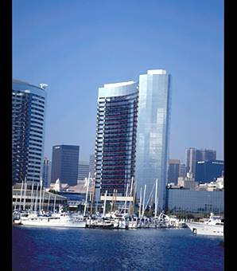 Vedere metropolitana
San Diego este localizat in coltul de sud-vest al statului California, fiind al doilea ca marime din acesta.Cunoscut pentru clima sa prietenoasa si pentru posibilitatile imense de recreere ,San Diego are si una dintre cele mai mari concentrari de personal militar din S.U.A.
Din punct de vedere economic,orasul este in fond un amestec intre centru comercial,turistic si de productie,dar aici se practica la scara inalta si pescuitul si agricultura.Cele mai importante ramuri economice sunt:producerea de echipament tehnic si electronic,industria aeronautica,dar si industria constructoare de masini.Tot aici se gasesc si majoritatea companiilor americane axate pe telecomunicatii.
Agricultura este la mare pret in San Diego,orasul fiind pe primul loc in S.U.A la productia de avocado.
Dar fara indoiala,principalele ramuri sunt comertul (foarte dezvoltate sunt schimburile cu Mexicul),bazat si pe faptul ca San Diego este port,si unul echipat la standarde la nivel inalt,si cea militara,aici existand una dintre cele mai mari si cunoscute baze de submarine din lume,cat si numeroase centre de antrenament si logistica ale armatei Statelor Unite.
Din punct de vedere turistic,San Diego este un centru recreational cunoscut si apreciat nu numai in Statele Unite.Parcul Balboa si Gradina Zoologica din oras (peste 4200 de animale,dar si 78 de exemplare ale unor specii pe cale de disparitie),apoi la Sea World of California se gasesc numerosi rechini dar si atractia centrului,o balena ucigasa,sau San Diego Wild Animal Park,unde se gasesc peste 3000 de animale in libertate si care traiesc in conditii asemanatoare celor din zonele de unde apartin.

